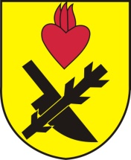
Obec Oslnovice

Oslnovice 18
671 07 Uherčice u Znojma

Oznámení starosty obce Oslnovice o konání
zasedání Zastupitelstva obce Oslnovice.

Starosta obce Oslnovice, v souladu s § 103 odst.5 zákona č. 128/2000 Sb., o obcích ve znění pozdějších předpisů, oznamuje, že dne 31.1.2022 v 18,30 hod. se koná v zasedací místností OÚ první zasedání Obecního zastupitelstva v Oslnovicích v r. 2022.

Program jednání:
1. Obecně závazná vyhláška obce změnová o místním poplatku za obecní systém odpadového hospodářství
2. Žádosti o dotace z JMK
3. Žádost škola Lubnice
4 Různé – těžba v lese

Zasedání je veřejně přístupné. Účast je možná pouze v respirátorech třídy FFP2

Za OÚ Oslnovice

Ing. Jan Voříšek-starosta

Oslnovice 23.1.2022

Vyvěšeno na úřední a elektronické desce dne: 23.1.2022

Sňato z úřední a elektronické desky dne :

